Картка № 2

1. Знайти прізвища лекторів, які читають «програм» на 1-ому курсі у «пн».

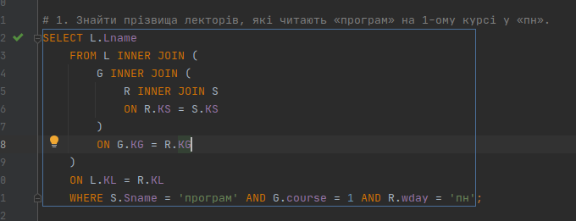

SELECT L.Lname  
 FROM L INNER JOIN (  
 G INNER JOIN (  
 R INNER JOIN S  
 ON R.KS = S.KS  
 )  
 ON G.KG = R.KG  
 )  
 ON L.KL = R.KL  
 WHERE S.Sname = 'програм' AND G.course = 1 AND R.wday = 'пн';

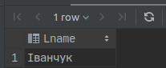

2. Знайти прізвища лекторів зі ступенем «проф», які читають не «матан» по «пн».

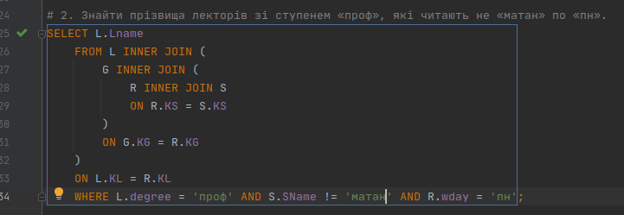

SELECT L.Lname  
 FROM L INNER JOIN (  
 G INNER JOIN (  
 R INNER JOIN S  
 ON R.KS = S.KS  
 )  
 ON G.KG = R.KG  
 )  
 ON L.KL = R.KL  
 WHERE L.degree = 'проф' AND S.SName != 'матан' AND R.wday = 'пн';

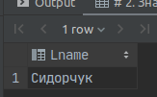

3. Знайти прізвища лекторів зі ступенем «проф», які не читають «матан» по «пн».

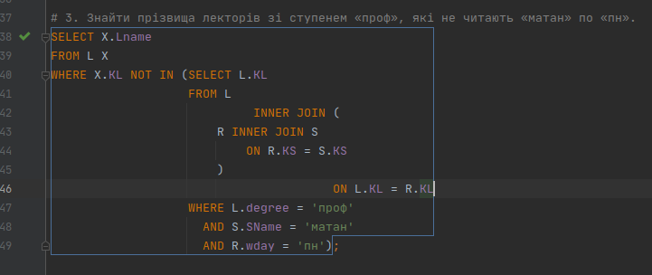

SELECT X.Lname  
FROM L X  
WHERE X.KL NOT IN (SELECT L.KL  
 FROM L  
 INNER JOIN (  
 R INNER JOIN S  
 ON R.KS = S.KS  
 )  
 ON L.KL = R.KL  
 WHERE L.degree = 'проф'  
 AND S.SName = 'матан'  
 AND R.wday = 'пн');

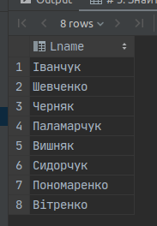

4. Знайти прізвища лекторів з наук. ступенем «проф», які проводять всі заняття

принаймні у ті дні, що і Іванчук і обов&#39;язково ще в якісь.

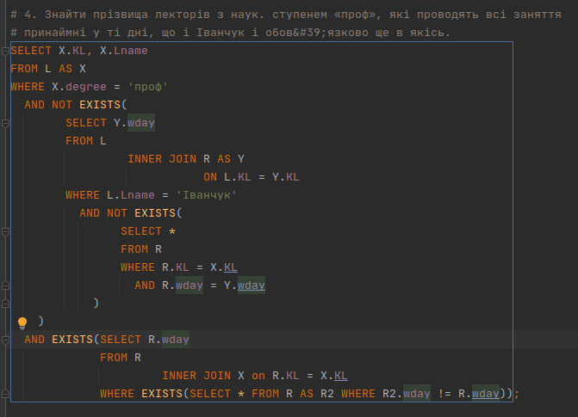

SELECT X.KL, X.Lname  
FROM L AS X  
WHERE X.degree = 'проф'  
 AND NOT EXISTS(  
 SELECT Y.wday  
 FROM L  
 INNER JOIN R AS Y  
 ON L.KL = Y.KL  
 WHERE L.Lname = 'Іванчук'  
 AND NOT EXISTS(  
 SELECT \*  
 FROM R  
 WHERE R.KL = X.KL  
 AND R.wday = Y.wday  
 )  
 )  
 AND EXISTS(SELECT R.wday  
 FROM R  
 INNER JOIN X on R.KL = X.KL  
 WHERE EXISTS(SELECT \* FROM R AS R2 WHERE R2.wday != R.wday));

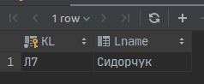

5. Знайти загальну кількість студентів у групах факультету «кіб», де ведуть заняття

виключно 2 викладачі з «КНУ».

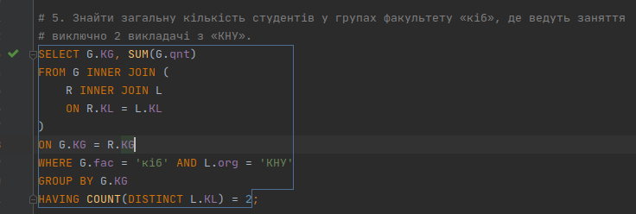

SELECT G.KG, SUM(G.qnt)  
FROM G INNER JOIN (  
 R INNER JOIN L  
 ON R.KL = L.KL  
)  
ON G.KG = R.KG  
WHERE G.fac = 'кіб' AND L.org = 'КНУ'  
GROUP BY G.KG  
HAVING COUNT(DISTINCT L.KL) = 2;

